博湖县2018年财政总决算编表说明及分析

2018年县财政工作在县委、县人民政府的正确领导下，在县人大及其常委会的监督和各部门的大力支持下，坚持统筹兼顾、突出重点，全力保障“1+3+3+改革开放”重点工作任务落实;坚持厉行节约、牢固树立过紧日子思想，从严控制非急需、非刚性支出;加大财政资金统筹力度、严格规范结转结余资金管理，有效盘活财政存量资金，为全县改革、发展和稳定做出了积极贡献。
一、2018年财政预算执行情况
2018年财政收入累计完成115708万元，完成预算的186.5%，同比增收4435万元，增长4%。其中：地方财政收入完成17104万元，完成预算的84.5%，同比减收836万元，下降4.7%；上级补助收入完成80498万元（其中：上级补助一般预算收入79316万元，上级补助基金收入1182万元），完成预算的190.2%，同比增收1369万元，增长1.7%；债务转贷收入9863万元（其中：一般债券转贷收入9483万元，专项债券转贷收入380万元）；调入资金8761万元（其中：其他资金调入8737万元，国有资本经营预算资金调入24万元）。地方财政收入中：一般公共预算收入完成16956万元，完成预算的88.3%，减收505万元，下降2.9%；政府性基金预算收入完成124万元，完成预算的12.4%，比上年减收333万元，下降72.9%。国有资本经营预算收入完成24万元，完成预算的80%，比上年减收2万元，下降9.1%。
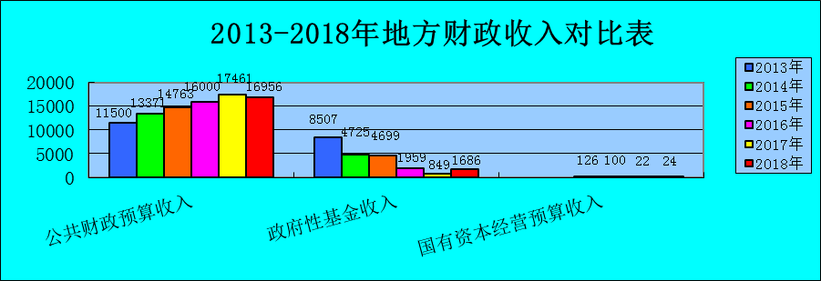
2018年地方财政支出完成115684万元，完成预算的186.5%，同比增支4433万元，增支4%。其中：一般公共预算支出完成110833万元，完成预算的181.3%，同比增支5071万元，增长4.8%；政府性基金预算支出完成1686万元（含专项债券还本支出380万元），完成预算的166.9%，同比增支837万元，增长98.6%；专项上解支出562万元；债务还本支出2603万元（不含专项债券还本支出380万元）。
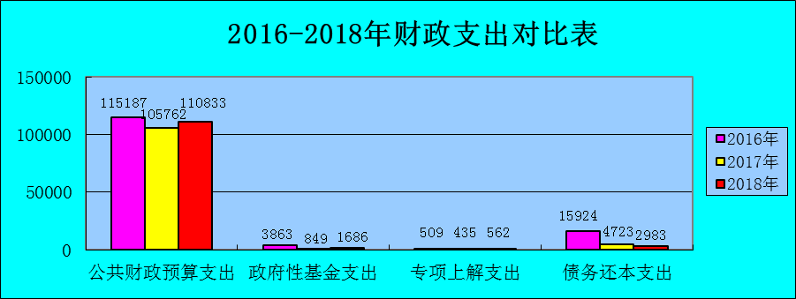
2018年本级全口径财政收入完成23853万元，同比减收4038万元，下降14.5%。其中：一般公共预算收入完成16956万元，同比减收505万元，下降2.9%；政府性基金预算收入完成124万元，同比减收333万元，下降72.9%；国有资本经营预算收入完成24万元，同比增收2万元，增长9.1%；上划中央收入完成4918万元，同比减收3692万元，下降42.9%；上划自治区收入完成1289万元，同比增收677万元，增长110.6%；上划自治州收入完成542万元，同比减收187万元，下降25.7%。
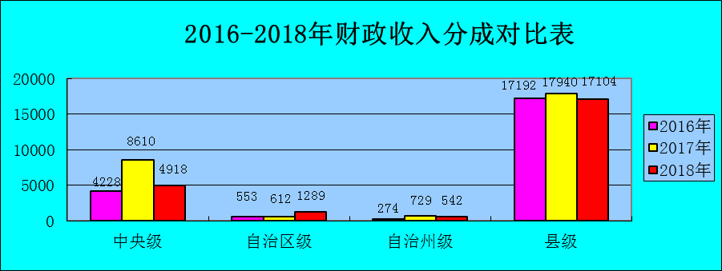
（一）公共预算执行情况
2018年一般公共预算转移性收入完成113998万元，完成预算的186.8%，同比增收3596万元，增长3.3%。其中：一般公共预算收入完成16956万元（其中：税收收入8054万元，非税收入8902万元），完成预算的88.3%，同比减收505万元，下降2.9%；上级补助收入完成79316万元，完成预算的187.4%，同比增收579万元，增长0.7%；地方政府一般债务转贷收入完成9483万元；调入资金8761万元（其中：公共财政预算调入资金8737万元，国有资本经营预算调入资金24万元）；上年滚存结余-518万元。
税收收入完成8054万元，完成预算的66.6%，比上年减收2749万元，下降2.9%；非税收入完成8902万元，完成预算的125.5%，比上年增收2244万元，增长33.7%。
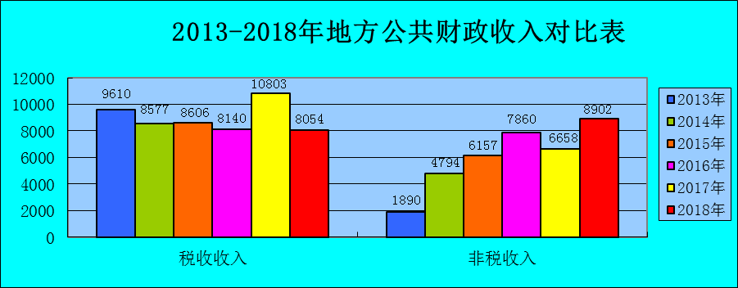
2018年一般公共预算支出完成110833万元，完成预算的181.3%，同比增支5071万元，增长4.8%。按支出功能科目划分，一般公共预算支出主要完成情况具体如下：一般公共服务支出完成10099万元，同比减支372万元，下降3.6%；国防支出完成25万元；公共安全支出完成15679万元，同比增支1383万元，增长9.7%；教育支出完成18156万元，同比减支723万元，下降3.8%；科学技术支出完成1815万元，同比增支18万元，增长1%；文化体育与传媒支出完成1888万元，同比减支518万元，下降21.5%；社会保障和就业支出完成12700万元，同比减支1740万元，下降12%；医疗卫生与计划生育支出完成12638万元，同比增支3460万元，增长37.7%；节能环保支出完成2180万元，同比增支1444万元，增长196.2%；城乡社区支出完成4053万元，同比增支2905万元，增长253%；农林水支出完成18006万元，同比减支5931万元，下降24.8%；交通运输支出完成3426万元，同比增支3212万元，增长1500.9%；资源勘探信息等支出完成100万元，同比减支104万元，下降51%；商业服务业等支出完成1908万元，同比增支1534万元，增长410.2%；国土海洋气象等支出完成1014万元，同比减支351万元，下降25.7%；住房保障支出完成4998万元，同比增支603万元，增长13.7%；债务付息支出完成2139万元，同比增支275万元，增长14.8%；债务发行费用支出9万元，同比减支7万元，下降43.8%。
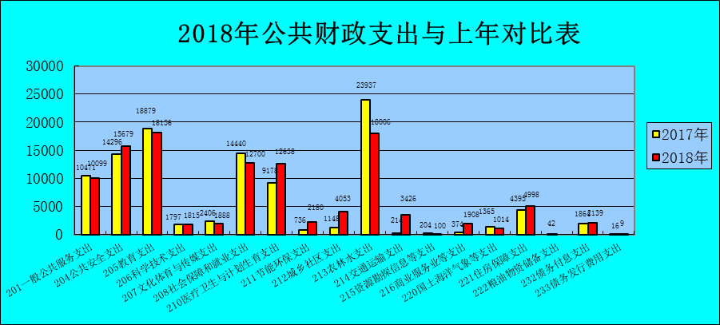
2018年公共财政预算收入累计完成96272万元，上年结余-518万元，调入资金8761万元（从其他资金调入8737万元，从国有资本经营预算调入22万元），地方政府一般债券转贷收入9483万元，公共财政预算支出110833万元，专项上解562万元，地方政府一般债务还本支出2603万元，年终滚存结余0万元。
（二）政府性基金预算执行情况
2018年政府性基金收入完成1686万元，完成预算的166.9%，同比增收837万元，增长98.6%。其中：地方政府性基金收入完成124万元，完成预算的12.4%，同比减收333万元，下降72.9%。上级补助收入完成1182万元，同比增收790万元，增长201.5%；债务转贷收入完成380万元。
政府性基金支出完成1686万元，完成预算的166.9%，同比增收837万元，增长98.6%。其中：社会保障和就业支出55万元；城乡社区支出61万元；商业服务业等支出527万元；其他支出600万元，债务付息支出63万元，债务还本支出380万元。
政府性基金累计收入1686万元，支出1686万元，年终滚存结余0万元。
（三）国有资本经营预算执行情况
2018年地方国有资本经营预算收入完成24万元，完成预算的80%，同比增收2万元，增长9.1%。调出资金24万元（调入一般公共预算统筹使用），年终滚存结余0万元。
二、2018年财政工作完成情况
（一）进一步规范财经议事规则。重新修改完善了财经领导小组会议规则，对会议制度、研究事项及程序、办公室职责和任务进行了修改，并于2018年7月31日印发了《关于印发<博湖县委财政经济领导小组议事规则>的通知》（博党办发〔2018〕48号）。进一步细化了议事程序，增加了议事人员，由以前的4人增加至17人，并扩大了议事的单位。
（二）防范化解重大风险有序推进。全面落实党中央“三大攻坚战”的部署，打好防范化解重大风险攻坚战，严格落实自治区党委“四个一律”“三个界限”要求，迅速对政府债务进行全面清理排查，摸清政府资产负债情况，做到规模数量清、结构分布清、具体责任清。通过还款、返还资金等方式，按期完成2017年7月14日后1.17亿元政府债务化解工作，降低全县债务率13.5个百分点，债务率降为156.0%，做到了零负债。制定《存量债务处置方案》，实行动态监测，销号整改。针对2017年7月14日前13.46亿元（其中隐性债务6.98亿元）债务逐项制定化解方案，严格按照序时进度和财政承受能力稳步进行化解。同时，做好在建工程风险防范，将1.41亿元工程欠款纳入风险防范范围，按照“三个界限”要求稳妥进行化解。全面梳理政府投资项目，对2018年重点建设项目资金来源情况进行摸底，对无资金来源项目或可能引发地方政府债务或隐性债务风险的项目坚决停建或缓建。
把防范化解地方政府隐性债务工作摆上重要位置、列入重要议事日程，切实加强组织领导，明确责任分工、化解时限、狠抓落实，严格按照《化解方案》确定的目标任务、化债措施，对于落实不到位的，采取一票否决制。
（三）财政保障能力进一步增强。一是严格落实收入目标任务责任制，强化征管措施和征管责任的落实，做到措施到位、责任到人。二是加强对重点税源的调查评估、分析监控，掌握税源动态，严防“跑冒滴漏”。三是加强调度分析，确保均衡入库、应收尽收。四是规范非税收入管理，完善征管体系，加大征管力度，增加政府可用财力规模。
（四）民生保障水平进一步提升。按照“坚守底线、突出重点、完善机制、引导预期”基本思路，确保民生支出占财政总支出的70%以上。一是支持“三农”发展。自2018年初以来，投入 2745万元（含结转到2019年的额度602万元），实施精准扶贫；投入1204万元，支持农林水事务发展；2018年发放2017年棉花目标价格补贴810.64万元，发放2017年耕地地力保护补贴356.33万元；投入630万元，进行农业综合开发，支持高标准农田建设0.5万亩和生态环境保护项目；投入20万元，实施一事一议财政奖补项目2个。二是推进教育、文化、体育事业全面发展。共投入20044万元，落实城乡义务教育经费保障机制，推进教育资助体系建设；三是支持完善社会保障体系建设。投入近2129.81万元，落实国家和自治区促进就业各项政策，化解就业岗位结构性矛盾，大力促进高校毕业生、农民工和就业困难人员等重点群体就业；投入公共卫生135.79万元,用于基本公共卫生服务、实施免费计划免疫、地方病防治等重大疾病防治经费等。四是盘活财政存量资金，2018年清理收回2017年度专项结余结转资金2500余万元，清理收回各预算单位基本账户存款1600余万元，收财政专户存量资金2300万元，优先保障重点民生支出。五是压缩一般性经费支出。加强源头控制，公用经费压缩30%，专项业务费压缩50%。
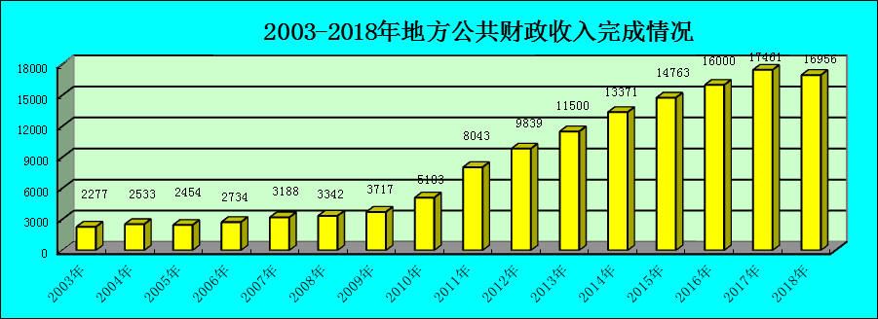
（五）财政管理水平进一步精准。一是按照《预算法》要求，除涉密信息外，及时公开2018年县本级政府预算和全县各个单位的预算、2017年部门决算。二是全面启动预算扶贫资金动态监控系统，更好地动态掌握中央、自治区61项资金，进行跟踪问效。2019年预算的编制，提高年初预算编制准确率，优先保障“三保”支出及债务的支出，并严格考核债务。全面实行绩效预算，全方位、全过程、全覆盖四本预算（一般公共预算、政府型基金预算、国有资金经营预算、社保基金预算）， 绩效预算与部门预算同步进行，项目支出及追加预算纳入绩效目标，资金使用单位进行自评，财政部门对30%项目进行绩效考评，绩效目标进行监控，并明确“花钱必问效、无效必问责”。三是继续实行“阳光采购”。严格把关行政事业单位物资采购，执行预算编制，审批政府采购、验收流程等，进一步完善资产管理制度和程序。1-12月，全县实际采购 6980.12万元，节约资金约 591.85万元，资金节约率约为7.8 %。四是完善固定资产管理，规范工作程序。完善资产管理制度，规范资产管理程序；建立信息管理系统，加强固定资产信息化管理；对我县2017年国有固定资产清查工作进行处置和认定；开展地方政府性债务投资项目资产清查登记工作，确保高标准完成清查登记工作任务。
（六）依法理财水平进一步提高。一是完善预算管理制度，严格执行《预算法》，规范了预算编制、执行和监督行为。二是加强财政监督检查，组织开展财政资金专项检查7次，进一步维护了财经秩序，确保了财政资金的安全规范有效运行。三是加强扶贫资金监管。开展扶贫资金的监督检查，对相关单位报送涉及扶贫资金的相关资料，逐一审核，针对查出的问题，进行督促整改到位。四是强化内部控制制度体系建设。今年以来，我县继续强化完善各预算单位的内部控制制度建设工作，全县151个预算单位均建有内控制度，制定内部控制操作规程20余项，细化了各项业务工作流程，提高了标准化管理水平和风险防范能力。
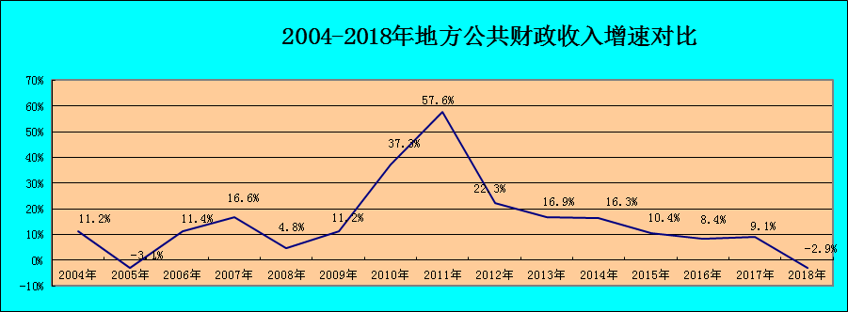
三、预算执行中存在的困难
一是对上级财政依存度太高。近两年来地方财政收入虽然有了一定的增长，但因落实生态环保的发展理念，严格执行产业准入负面清单，严禁“三高”项目进博湖。大型工业企业无法引进，缺乏稳固的财源，我县的公共财政预算收入总量仍在全州最后。2018年度财力对上依存度达78.1%，财政收支矛盾依然突出，县级可调控性差，财政保障能力弱。
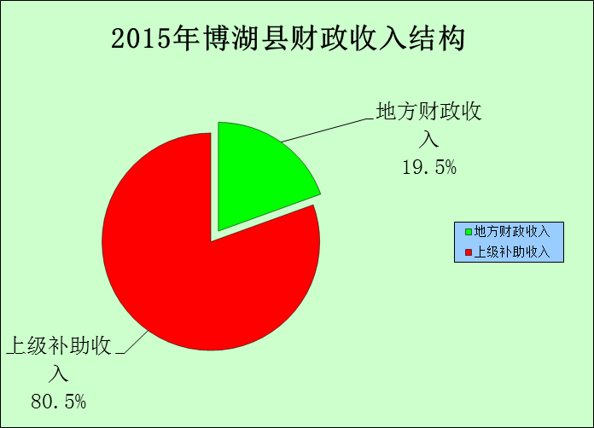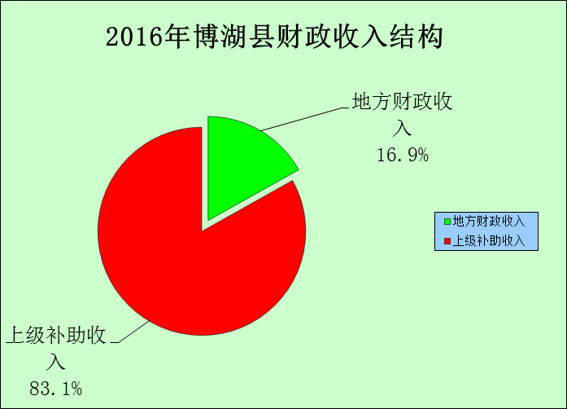
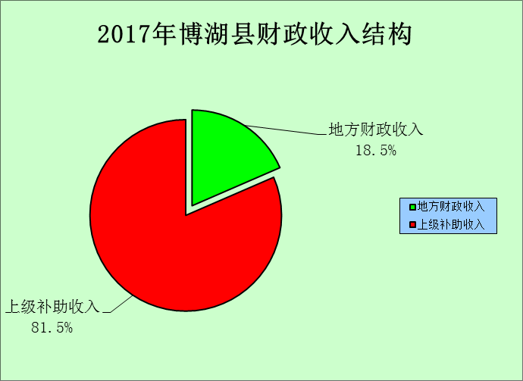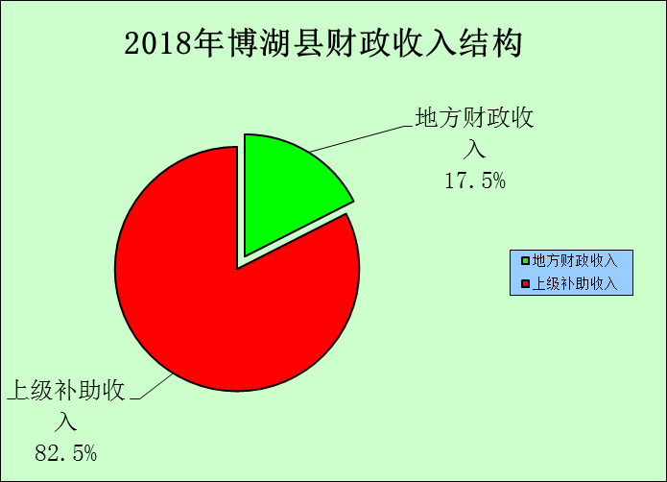
二是财政刚性支出大幅增长。2018年全县人员工资津贴、社会保障缴费、值班补贴、绩效奖励等各项人员支出达到47429万元，占公共财政预算支出的42.8%；机构运转费5782万元，占公共预算支出5.2%，两项合计53211万元。2018年，全县公共财政预算可支配总收入61725万元（其中：公共财政预算收入16956万元，一般性转移支付补助44769万元），工资及运转支出已占到全县可支配财政总收入的86.2%。2018年，博湖县事业岗1392人，村干部报酬、落实村民小组长、村民兵等进一步增加人员支出，财政部门实现“保工资、保运转、保基本民生”的目标面临的压力越来越大。
三是“营改增”以来，组织收入更加严峻。受整体经济增速减缓、结构性减税政策、房地产调控、营改增政策、石油税收、税收收入计划任务连年持续高增长等诸多因素的影响，组织收入形势异常严峻，收入增速明显下滑。自2016年5月税收“营改增”以来，地税局主体税种营业税消亡，导致税源严重萎缩。营业税改增值税后，增值税按入库数区县级与中央级五五分成，且建筑业预缴率为2%，比原来营业税税率低。
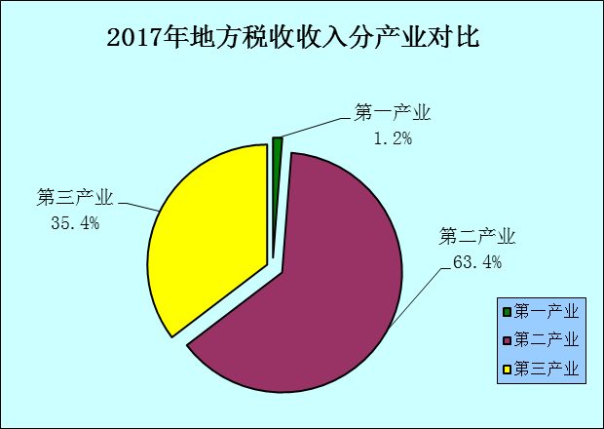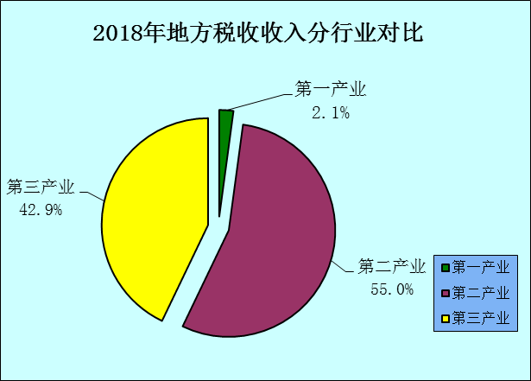
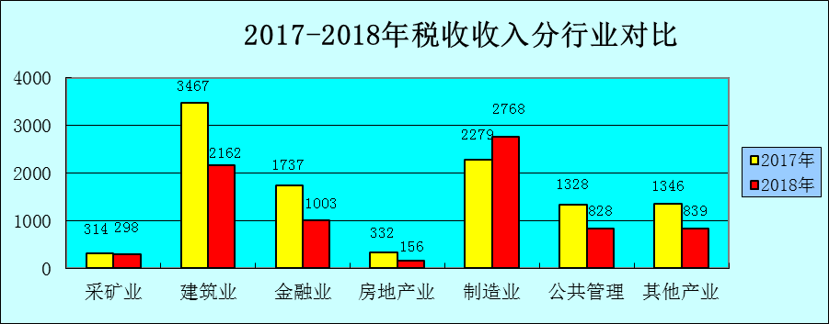
分行业看，由于石油税收大幅下降，采矿业严重下滑。受“营改增”影响，房地产业下滑明显，建筑业、金融业、制造业税收收入明显增长，第二产业和第三产业收入结构变化巨大，为完成税收收入，税务部门多方协调动态税源，切实做好零散税收、边缘税收的征管，对于应属地征收的，切实做到有理有据，应收尽收，均衡入库。近年随着经济下行，房地产市场低迷，我县房地产业和建筑业呈急剧下滑趋势，财政增收将更加艰难。
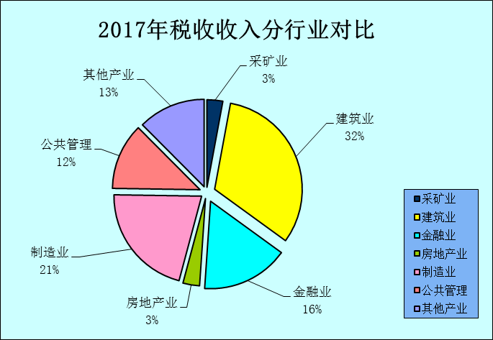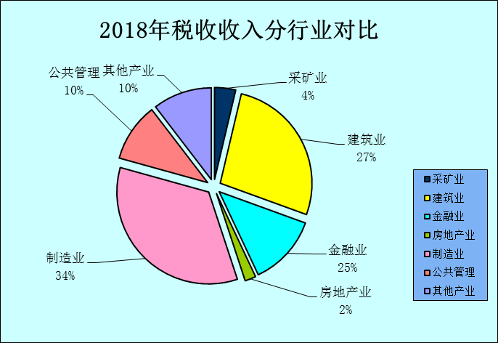
四是人员支出压力仍排首位。1、计划外人员不断增加，公安事业岗、公益性岗位、公安协警、环卫工人等全部由县财政负担，2018年县财政承担其他财政供养人员支出达2386万元；2、绩效工资和维稳值班费存在缺口，自治州确定了绩效工资发放上限，但所需资金由县市自筹，2018年我县尚未发放绩效工资及值班费，绩效工资及维稳值班费资金缺口12144万元。
五是收支矛盾突出。政策性、法定性、专项配套资金支出多，超出财力供给能力。按照有关文件的规定，对下级部门规定了很多升级达标要求，如公安、检察、法院、司法、纪检等部门相继下发公用经费保障机制、计生部门相关递增要求、农牧区合作医疗财政补贴、城镇居民医保财政补贴、新型农村养老保险配套、乡村医生补助、就业再就业财政地方配套、农村公路建设和管理养护地方配套、人才发发展专项上解支出、农田水利发展专项上解支出、“一事一议”项目配套等等，要求地方财政给予足额配套，虽然这些投入和建设是必要的，但由于我县财力有限，保证这些专项的配套资金，有限的财力“杯水车薪”，财政收支矛盾仍然突出。
四、对策及建议
针对以上存在的困难，提出以下对策及建议：
（一）建议自治区、自治州给予政策倾斜，弥补资金缺口。目前博湖县的财政困难问题已经超出了本级政府的承受能力，急需上级政府的支持和帮助。建议上级财政加大对我县补助力度，特别是新疆维稳形势的需要投入大量的人力物力，恳请自治区给予财力补助。建议上级财政降低我县专项配套比例或不要求我县配套资金。
（二）加大援疆帮扶力度。河北省秦皇岛市对博湖县的帮扶，在社会经济发展中发挥了很大作用。河北省秦皇岛市党委、政府应继续充分发挥在缓解博湖县财政困难中所起的积极作用，建立和完善对博湖县经济发展的帮扶机制，进一步推动博湖县经济社会的和谐发展。
五、扎实推进，狠抓落实，全面做好2019年财政各项工作
（一）加强收入组织协调，努力培植税源。紧紧围绕县委提出财政收入的增长目标，采取积极有效财税增收措施，深挖税收增长潜力。积极协调各部门形成工作合力，加强协税护税力度，堵塞征管漏洞，防止税收流失。大力支持招商引税，利用“一企一策”扶持特色优势产业，努力提高招商引税精准度，促进优势税源企业落地。进一步加大向上争取扶持企业发展政策、资金的力度，努力培植新的增长点，为财政收入提供更加稳定的税源。
（二）优化支出结构，做好服务保障。按照“保总目标落实、保工资、保基本运转、保基本民生、保中央重大政策在博湖县的落实”的原则，科学编制2019年预算，集中财力办大事，把有限资金用于保障、改善民生以及重点社会事业项目，促进我县高质量发展和新兴产业发展。不断加强支出管理，加大政府性基金与一般公共预算的统筹力度，继续加大预算执行通报力度，将部门预算执行情况与明年预算安排挂钩。继续盘活财政存量资金以及当年难以支出的预算资金，按规定统筹调整用于其他急需资金支持的领域，减少结余结转。进一步完善非税收入“收支两条线”管理制度，加强对非税收入的监督检查，严禁各种挤占挪用、截留坐支等违规行为，确保非税收入及时足额入库。
（三）深化财税改革，提升管理水平。密切关注中央、自治区、州、县关于教育、医疗、环保、扶贫等领域财政事权和支出责任划分改革、收支体制改革、税务系统改革等动向，做好各项准备工作。进一步推进和完善财政精细化管理工作，强化财政监督检查职责，建立健全财政支出绩效评价体系，着力做好财政投资评审、政府采购、国有资产管理等重点工作。加强预算绩效目标执行，健全绩效评价结果与预算安排相挂钩机制，强化绩效责任硬约束，削减低效无效资金，切实规范支出管理，严格控制一般性支出增长，严格控制非生产性支出规模，努力降低行政成本，提高财政资金使用效益。
（四）加强资金监管，防范重大风险。严格执行中央“八项规定”精神，从严控制“三公”经费等一般性支出，努力促进增收节支；切实加强对专项资金的审批、使用、监管，定期对专项资金使用情况进行专项检查，促使专项资金的使用和管理更加规范；加大财政资金监管力度，规范财政资金的使用。继续推进财政内控制度体系建设，规范财政工作运行，有效防范各类风险。
（五）全面完成各项重点工作。一是继续加强与州财政对接，确保2019年度县对州绩效考评工作顺利完成。二是稳妥做好债务化解，从源头上防止金融风险和债务风险。严格落实自治区党委“四个一律”“三个界限”，绝不违规举债，确保今后违法违规举债为零。坚决做到“三个管住”（管住各预算单位不能再形成新的违规举债、管住各预算单位严格执行已确定的化债计划、管住各预算单位按政策制度用好政府债券）。三是全面加强预算绩效管理，按照“花钱必问效、无效必问责”和“全方位、全过程、全覆盖”的要求，增强花钱的责任意识和效率意识，推进预算绩效评价机制。四是加强预算、决算公开工作，促进形成公开、规范、透明财政。五是继续完善政府采购诚信体系建设，依法处理采购人及其有关责任人在政府采购活动中的违法失信行为。六是继续加强对全县行政事业单位国有资产监管，引导县内各行政事业单位将《博湖县行政事业单位国有资产管理办法》制度落到实处，提高行政事业单位资产利用率，确保资产保值增值。七是突出抓好干部作风建设，不断加强政治思想和业务技能培训，进一步提升财政干部服务质量和履职能力。

博湖县财政局
2019年1月20日

